Урок 20: «Пачынальнік кнігадрукавання»
МЭТА: мяркуецца, што ў канцы ўрока вучні будуць ведаць асноўныя звесткі пра жыццёвы і творчы шлях Францыска Скарыны, яго ролю ў развіцці кнігадрукавання, асаблівасці афармлення яго кніг, дзейнасць Сымона Буднага як прадаўжальніка справы Францыска Скарыны; умець паказваць на картасхеме гарады, дзе Францыск Скарына атрымаў адукацыю, тлумачыць яго патрыятычны запавет, а таксама запавет Сымона Буднага пра мір і абарону Радзімы, складаць партрэт-апісанне першадрукароў па мастацкай ілюстрацыі.
ЗАДАЧЫ: садзейнічаць развіццю ўменняў параўноўваць факты і рабіць самастойныя высновы; спрыяць усведамленню значнасці асветніцкай дзейнасці Францыска Скарыны і Сымона Буднага, іх патрыятызму і жыццёвых правілаў; выхоўваць пачуццё гонару за славутых дзеячоў беларускай зямлі, павагу да роднай мовы і кніг як зберагальнікаў культурнай памяці.
АБСТАЛЯВАННЕ: вучэбны дапаможнік для 4-га класа ўстаноў агульнай сярэдняй адукацыі з беларускай і рускай мовамі навучання і выхавання «Чалавек і свет. Мая Радзіма — Беларусь» (аўтары: С. В. Паноў, С. В. Тарасаў); індывідуальныя карткі для праверкі дамашняга задання; карткі (з назвамі гарадоў, для складання апорнай схемы ўрока); шаблон параўнальнай табліцы для работы ў парах; атлас «Чалавек і свет. Мая Радзіма — Беларусь».
Ход урока
І. АРГАНІЗАЦЫЙНЫ ЭТАП.
Настаўнік вітае вучняў, прапануе скласці прыказку з «рассыпаных» слоў: «З кнігай павядзешся — розуму набярэшся».
Настаўнік. Як вы разумееце сэнс гэтай прыказкі? Чаму кнігі настолькі важныя для нашага развіцця? Для каго гэтая прыказка можа стаць дэвізам у жыцці?
Прапаную прыняць запавет мудрых продкаў. Сёння разам з кнігай мы будзем шукаць новыя веды, набываць «розум» і адкрываць новыя гарызонты! Гатовыя? Тады працягваем наша падарожжа ў свет гістарычных ведаў!
ІІ. ЭТАП ПРАВЕРКІ ВЫКАНАННЯ ДАМАШНЯГА ЗАДАННЯ.
Прыём «Эстафета»
Адказы вучняў на «тонкія» і «тоўстыя» пытанні, складзеныя дома.
Самастойная работа «Запоўні табліцу»
Назва горада | Дата ўзнікнення | Паходжанне
г. Полацк
 |  | р. Менка
 | 1142 г. | р. Гамяюк
г. Віцебск
 | 1127 г. | гарадзішча, горад
г. Брэст | 1019 г.
 |  | назва жывёлы
 | 1267 г. | Магіла Льва
Работа ў групах
Вучні атрымліваюць карткі з назвамі гарадоў. Неабходна скласці загадку пра паходжанне назвы старажытнага горада.
«Стужка часу»
Настаўнік. Размясціце карткі — назвы гарадоў на «стужцы часу» па даце іх узнікнення.
Полацк Брэст
Тураў Гродна
Віцебск Мінск
Гомель Магілёў
(Полацк — Тураў — Віцебск — Брэст — Мінск — Гродна — Гомель — Магілёў.)
ІІІ. ПАДРЫХТОЎКА НАВУЧЭНЦАЎ ДА ПРАЦЫ НА АСНОЎНЫМ ЭТАПЕ.
Настаўнік. А зараз звярніце ўвагу на наступную «стужку часу». Якую падзею яна адлюстроўвае? (Гісторыю развіцця кнігадрукавання.)
Вучні актуалізуюць свае веды па тэме «Як да нас прыйшла кніга».
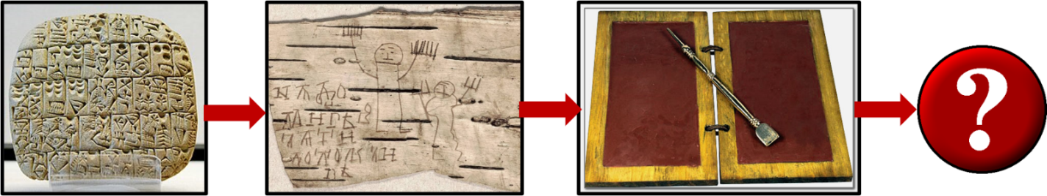
Настаўнік. Назавіце гарады — асноўныя цэнтры перапісвання рукапісных кніг. (Полацк, Тураў.) Ці кожны чалавек мог чытаць кнігі? (Не, кнігі былі вельмі дарагімі. Большасць людзей былі непісьменнымі.) Як вы думаеце, пра што мы будзем гаварыць сёння на ўроку?
Настаўнік абагульняе адказы вучняў, паведамляе тэму ўрока.
Настаўнік. Сёння мы звернемся да гістарычных асоб, чыя дзейнасць звязана з кнігамі і распаўсюджаннем іх сярод людзей. Тэма нашага ўрока — «Пачынальнік кнігадрукавання». Як вы разумееце назву тэмы? На якія пытанні вы хацелі б атрымаць адказы на ўроку?
Вучні з дапамогай настаўніка фармулююць асобасныя мэты ўрока.
Настаўнік. Мы даведаемся, хто быў перашадрукаром на тэрыторыі Беларусі, адкажам на самае галоўнае пытанне: які ўклад унёс ён у жыццё людзей? Вы даведаецеся, адкуль да нас прыйшла першая друкаваная кніга, як яна выглядала.
IV. ЭТАП ЗАСВАЕННЯ НОВЫХ ВЕДАЎ І СПОСАБАЎ ДЗЕЯННЯЎ.
На працягу вывучэння тэмы настаўнік разам з вучнямі складае апорную схему:

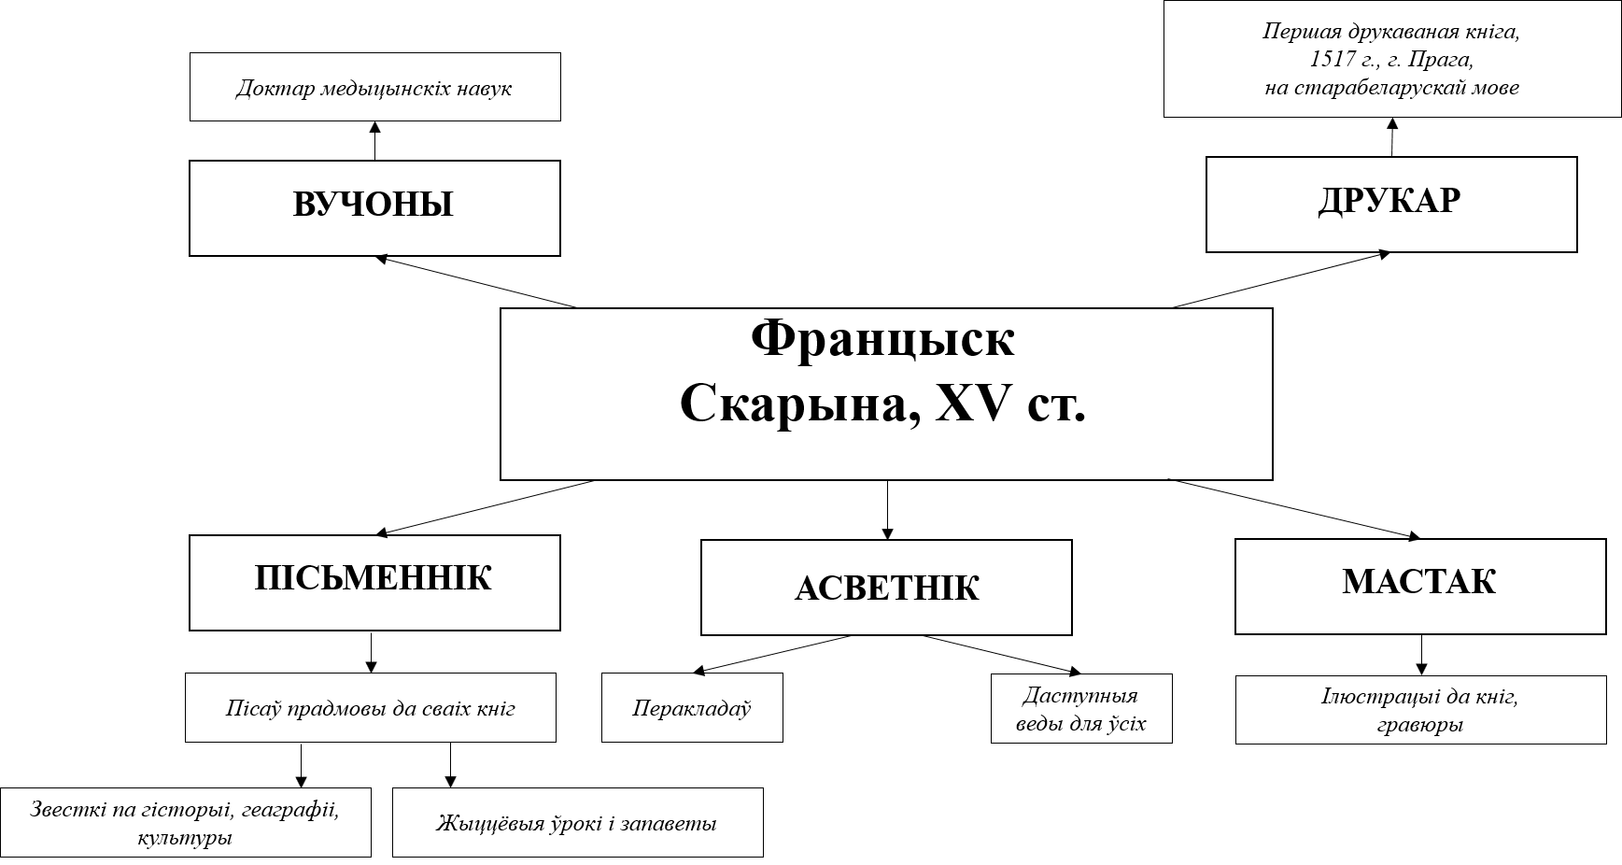

Настаўнік. Ці ведаеце вы імя беларускага першадрукара? Мінула шмат стагоддзяў, пакуль у Беларусі з’явілася першая друкаваная кніга. І гэтая падзея звязана з імем Францыска Скарыны.
У цэнтры дошкі размяшчаецца імя і напрамкі дзейнасці Францыска Скарыны.
Настаўнік. Гэта наш самы славуты зямляк. Ён і вучоны, і пісьменнік, і выдатны асветнік, і мастак-графік. Як вы думаеце, што можа дапамагчы чалавеку дасягнуць такіх званняў? (Жаданне вучыцца, уменне быць цярплівым і настойлівым у пераадоленні цяжкасцяў.)
Многае з жыцця славутага земляка застаецца нявысветленым да нашага часу. Так не выяўлена дакладных звестак пра час яго нараджэння. Лічыцца, што нарадзіўся Францыск Скарына ў канцы 15 стагоддзя.
Дата размяшчаецца на апорнай схеме.
Настаўнік. Бацька яго быў купцом, вёў гандаль у розных гарадах. Маленькі хлопчык часта чуў ад бацькі аповеды пра новыя землі і гарады, звычаі ў розных краінах. Магчыма, гэта і падштурхнула Францыска пазнаваць свет, вывучаць розныя навукі. Адукацыю ён атрымліваў у розных гарадах.
Работа ў парах
Настаўнік прапануе скласці маршрут падарожжа Францыска Скарыны па гарадах, дзе ён вучыўся, карыстаючыся тэкстам вучэбнага дапаможніка.
Вучні чытаюць тэкст (с. 80, другі абзац), складаюць маршрут: Полацк — Кракаў — Падуя. Ажыццяўляецца праверка. Высвятляецца, у якіх краінах Еўропы знаходзяцца гэтыя гарады. Вучні знаходзяць адукацыйны маршрут Францыска Скарыны на картасхеме або картах атласа (с. 1, с. 14).
Настаўнік. Якія факты з жыцця Францыска Скарыны вас найбольш уразілі?
У Падуанскім універсіцеце, дзе вучыўся Скарына, ёсць «Зала сарака». Сярод партрэтаў сарака найбольш вядомых еўрапейскіх вучоных — выпускнікоў універсітэта ёсць выява і нашага земляка. Што вы можаце сказаць пра асобу Францыска Скарыны на падставе гэтага факта?
Апорная схема дапаўняецца карткай «доктар медыцынскіх навук».
Настаўнік. Стаўшы выдатным вучоным, Скарына вырашыў узяцца за друкаванне кніг. На Радзіме ўмоў для друкавання не было, і ён накіраваўся ў горад Прагу. Тут у 1517 годзе выйшла ў свет яго кніга. Пазней Скарына перавёз сваю друкарню ў Вільню, дзе працягнуў любімую справу.
На с. 81 вучэбнага дапаможніка прадстаўлены тытульны ліст кнігі, надрукаванай Скарынам у Празе. Першадрукар упершыню ўводзіць тытульны ліст. Да яго кнігі былі без тытульных лістоў. Якую назву мае кніга? (Біблія.) Вас не здзівіла, што кнізе больш за 500 гадоў, а вы змаглі прачытаць яе назву? Чаму? (Францыск Скарына друкаваў свае кнігі на старабеларускай мове.) Пра што яшчэ вы можаце даведацца з тытульнага ліста?
Настаўнік прапануе вучням прачытаць пераклад тытульнага ліста Бібліі са старабеларускай мовы — «Біблія руская выдадзена доктарам Францыскам Скарынам са слаўнага горада Полацка для ўшанавання Бога і простых людзей да добрага навучэння».
Настаўнік. Якія звесткі паведаміў пра сябе аўтар? Як вы лічыце, з якой мэтай Скарына паведаміў пра свой родны горад? (Каб праславіць родны горад, сваю Радзіму.) Знайдзіце радкі, у якіх тлумачыцца мэта друкавання кнігі і выдавецкай дзейнасці Скарыны. (Для навучання людзей.)
Настаўнік абагульняе адказы вучняў, звяртае ўвагу, што кнігі Францыска Скарыны служылі для многіх людзей падручнікам для навучання грамаце.
Настаўнік. Пра што сведчаць гэтыя факты? (Скарына любіў свой народ, родную зямлю, шанаваў беларускую мову, хацеў, каб яго народ быў адукаваным.)
Схема дапаўняецца карткамі «друкар — першая друкаваная кніга, 1517 г., г. Прага, на старабеларускай мове».
Настаўнік. Пры афармленні сваіх кніг Скарына выкарыстоўваў свае ілюстрацыі, выкананыя ў тэхніцы «гравюра» (адбітак з выразанай дошкі). Разгледзьце аўтарскі партрэт Скарыны ў вучэбным дапаможніку (с. 82). Паспрабуйце «прачытаць» гэты партрэт. Па якіх прыкметах можна зрабіць вывад, што гэта партрэт вучонага чалавека? (Францыск Скарына сядзіць на спецыяльна абсталяваным месцы для працы. Ён апрануты ў традыцыйнае для вучоных таго часу адзенне, якое сведчыць пра яго адукаванасць і высокае сацыяльнае становішча. Берэт на галаве падкрэслівае яго прыналежнасць да інтэлектуальнай эліты. Скарына трымае ў руках кнігу, якая сімвалізуе яго дзейнасць як першадрукара і распаўсюджвальніка ведаў. На вокладцы кнігі бачны сімвал сонца і месяца — знак святла, прасвятлення і мудрасці, які сімвалізуе кнігу як крыніцу ведаў і асветы. Уся кампазіцыя гравюры адлюстроўвае свет, у якім жыў і працаваў Скарына. За яго спінай можна заўважыць паліцы з кнігамі, якія сімвалізуюць яго глыбокую любоў да ведаў і вывучэння свету.)
Звярніце ўвагу на афармленне літар у кнігах Скарыны. Што цікавага вы ўбачылі? Як вы думаеце, для чаго аўтар упрыгожваў літары малюнкамі? Знайдзіце адказ у вучэбным дапаможніку на с. 82. (Каб лягчэй запаміналася.) Аўтар сам ілюстраваў свае выданні. Ці можна яго назваць мастаком?
Схема на дошцы дапаўняецца карткай «мастак».
Настаўнік. Прапаную пазнаёміцца са словамі першадрукара, адрасаванымі да сваіх чытачоў.
Вучні чытаюць тэкст вучэбнага дапаможніка на с. 83 (першы абзац): «Звяры, якія жывуць у пустыні, ад нараджэння ведаюць норы свае; птушкі, якія лятаюць у паветры, ведаюць гнёзды свае; рыбы, якія плаваюць у морах і рэках, чуюць віры свае; пчолы і ім падобныя бароняць вуллі свае; так і людзі да таго месца, дзе нарадзіліся і выраслі, вялікую ласку маюць».
Настаўнік. Як вы разумееце думку Скарыны пра тое, што людзі маюць «вялікую ласку» да месца, дзе нарадзіліся? Чаму важна памятаць пра сваё месца нараджэння? Ці можна гэтыя словы лічыць запаветам для нашчадкаў?
Работа ў парах
1. Што ў сучасным свеце можна лічыць праявай вялікай ласкі да Радзімы?
2. Прыдумайце 2-3 прапановы, як людзі сёння могуць праявіць любоў да свайго краю.
Настаўнік. Да кожнай сваёй кнігі Францыск Скарына складаў прадмовы з рознымі звесткамі па гісторыі, геаграфіі, культуры. Ці можна яго назваць пісьменнікам?
Схема дапаўняецца карткай «пісьменнік».
Настаўнік. Ахарактарызуйце дзейнасць Скарыны як асветніка. (Ён перакладаў і адаптаваў біблейскія тэксты, што дало магчымасць беларусам атрымаць доступ да святых тэкстаў на роднай мове, а таксама спрыяў развіццю адукацыі і культуры.)
Прыкладам уласнага жыцця Францыск Скарына паказаў, як трэба любіць свой народ і шанаваць матчыну мову. Беларусы шануюць памяць пра першадрукара. Знайдзіце ў вучэбным дапаможніку на с. 83 (другі абзац), у чым гэта выражаецца. (Усталяваныя помнікі асветніку ў Мінску, Лідзе, Полацку, самыя славутыя людзі нашай краіны ўзнагароджваюцца ордэнам Францыска Скарыны, многія вуліцы і плошчы носяць імя першадрукара.)
Больш інфармацыі пра жыццё і працу першадрукара можна знайсці ў літаратурных крыніцах, у Музеі беларускага кнігадрукавання ў Полацку, які пачаў працу ў 1990 годзе ў гонар 500-годдзя з меркаванага дня нараджэння Скарыны. Экспазіцыя музея ўключае таксама звесткі пра Сымона Буднага, якога называюць прадаўжальнікам справы Скарыны.
Дэманструецца партрэт Сымона Буднага. Настаўнік прапануе вучням звярнуцца да вучэбнага дапаможніка і знайсці адказы на пытанні.
1. Калі выйшла ў свет першая друкаваная кніга, выдадзеная Сымонам Будным? У якім горадзе? (У 1562 г., у Нясвіжы.)
2. Чаму Сымона Буднага называюць прадаўжальнікам справы Скарыны? (Ён прадоўжыў друкарскую справу, якой займаўся Скарына.)
3. Што было агульнага ў дзейнасці Сымона Буднага і Францыска Скарыны? (Яны былі друкарамі і вучонымі.)
Настаўнік. Хоць і пачаў Сымон Будны сваю друкарскую справу пасля Скарыны, але ён таксама з’яўляецца ў чымсьці першым. У чым жа Будны быў першым? (Ён выдаў першую друкаваную кнігу на тэрыторыі Беларусі на беларускай мове.)
Да чаго заклікае Сымон Будны? (Жыць у міры, а калі неабходна, то бараніць сваю Радзіму; усе людзі — багатыя і бедныя — павінны быць роўнымі перад законам.)
Разгледзьце партрэт Сымона Буднага. Што, на ваш погляд, хацеў перадаць мастак праз дэталі, адлюстраваныя ў гэтай карціне? (Мастак імкнуўся падкрэсліць важнасць асветніцкай дзейнасці Сымона Буднага і яго значэнне ў гісторыі Беларусі і друкарства. Кніга і стосы кніг сімвалізуюць адукаванасць, кнігадрукарскую дзейнасць і ўклад Сымона Буднага ў развіццё беларускай і еўрапейскай культуры. Друкарскі станок на заднім плане адлюстроўвае працэс кнігадрукавання, звязаны з яго дзейнасцю, і значнасць тэхналагічнага прагрэсу той эпохі. Святло і кампазіцыя — асветленыя кнігі і асоба Сымона Буднага могуць сімвалізаваць святло ведаў і духоўнае прасвятленне, якое ён нёс праз сваю працу.)
Якім чынам была ўшанавана памяць пра Сымона Буднага? (Яму ўстаноўлены помнік у Нясвіжы.)
V. ЭТАП АБАГУЛЬНЕННЯ І СІСТЭМАТЫЗАЦЫІ ВЕДАЎ.
Работа ў парах
Вучням неабходна запоўніць параўнальную табліцу.
 | Францыск Скарына | Сымон Будны
Дата друкавання першай кнігі
Горад, дзе была надрукавана першая кніга
На якой мове друкаваў кнігі
У якіх гарадах устаноўлены помнікі асветніку
Да чаго заклікаў людзей
Работа ў групах
Настаўнік прапануе скласці для турыстаў маршрут падарожжа па беларускіх гарадах, у якіх ёсць помнікі Францыску Скарыне, Сымону Буднаму.
Аб’екты для маршрута: Полацк — Мінск — Нясвіж — Ліда. Маршруты дэманструюцца на картасхемах (картах атласа). З дапамогай апорнай схемы вучні ўзнаўляюць інфармацыю з ўрока.
Настаўнік. Падвядзём вынікі нашай працы. Ці атрымалася ў вас набрацца «розуму»? Якія веды вы набылі? Назавіце імя пачынальніка кнігадрукавання ў Беларусі. У чым асаблівасці друкаваных кніг Францыска Скарыны? Як дзейнасць Францыска Скарыны паўплывала на развіццё асветы? Хто лічыцца прадаўжальнікам справы Францыска Скарыны?
VI. ЭТАП ІНФАРМАЦЫІ АБ ДАМАШНІМ ЗАДАННІ.
С. 80–85, адказаць на пытанні. Творчае заданне: намаляваць сімвал (у стылі Францыска Скарыны), які мог бы прадстаўляць родны край (з выкарыстаннем элементаў гравюр першадрукара).
VII. ЭТАП ПАДВЯДЗЕННЯ ВЫНІКАЎ УРОКА.
Настаўнік. Што новага вы даведаліся на ўроку? Якія факты найбольш вас уразілі? Які ўклад, на ваш погляд, унеслі Францыск Скарына і Сымон Будны ў жыццё людзей? Ці змог Францыск Скарына зберагчы ў сваім сэрцы любоў да Радзімы?
Рэфлексіўная анкета
1. Што мяне натхніла ў дзейнасці Францыска Скарыны, Сымона Буднага?
2. Уяві, што ты — сучасны Скарына. Што б ты хацеў сказаць людзям, якія будуць жыць праз 100 гадоў?
Настаўнік. Сёння мы не проста пазнаёміліся з асобай Францыска Скарыны, але і даведаліся, як ён захоўваў любоў да сваёй Радзімы і мовы, нават знаходзячыся далёка ад яе. Памятайце, што кожны з нас можа зрабіць свой уклад у развіццё і захаванне культуры сваёй краіны.
Слава Францыска не ведае меж,
Птушкай яна абляцела краіны.
Новую кнігу ты ў рукі бярэш —
І адгукаецца рэхам — Скарына.
Юрась Свірка

